UNITATEA de FORJAT VÎRFURI UF 16T

Unitatea pentru forjat vârfuri UF 16 T se montează pe maşina de bază T1 sau T2 cu un cuplaj.
Cu unitatea UF16T se pot imprima la cald terminaţiile la S-uri şi C-uri (model labă de gâscă sau brăduţ) folsind un set de 2 matriţe excentrice care se rotesc alternativ în 2 sensuri de rotaţie (ieşire-intrare). Unitatea UF 16 T mai are în dotare şi un dispozitiv de roluit spirale la cald pt. S-uri şi C-uri cu excentric zimţat de prindere, indicat pt. roluit platbande subţiri (sub 5mm grosime) şi înguste (sub 20mm lăţime)
Utilajul UF 16 T poate lucra şi independent cu un motoreductor propriu şi un inversor de sens.
Se pot prelucra şi alte modele cu diverse role de amprentat vârfuri -vezi pozele din pagina 2.

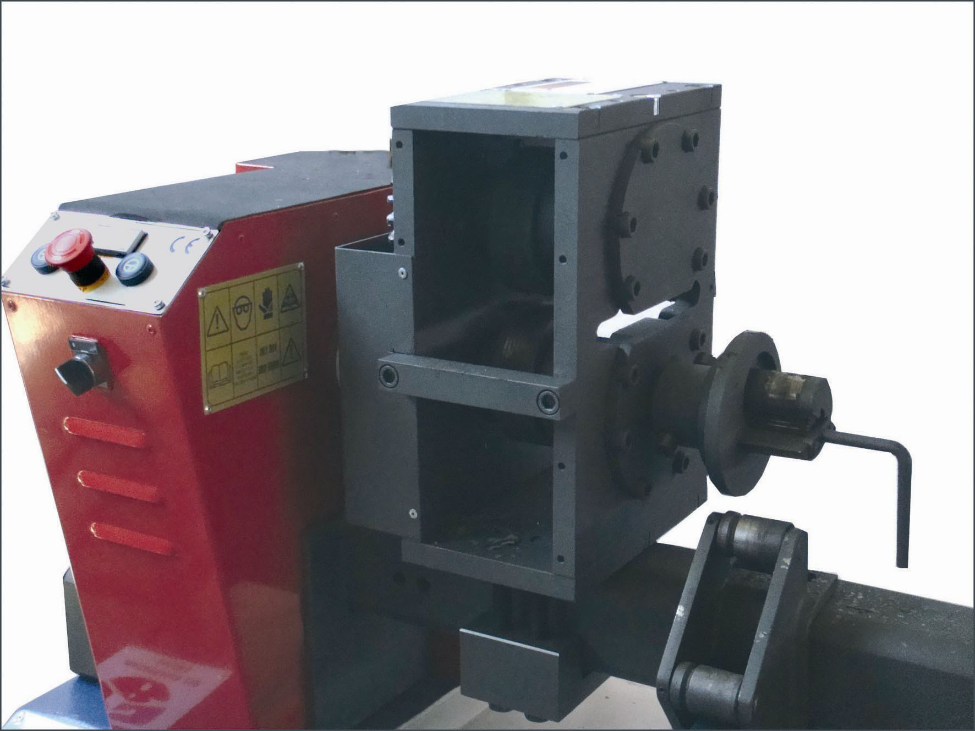
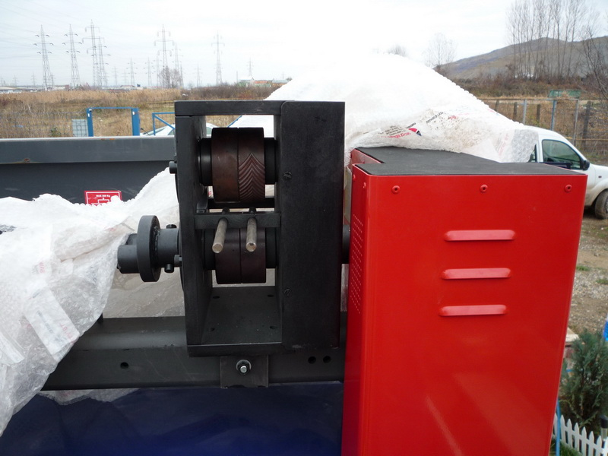

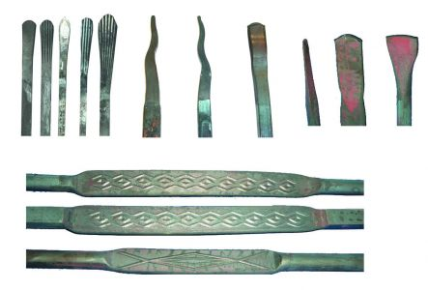

Capacitate maximă
Fier pătrat 16x16,
Platband 20x10
Bară rotundă D-16mm
Greutate 60 Kg

Dimensiuni de gabarit
Lăţime 380
Lungime 480
Înălţime 495
Volum-0,5 M3

MATERIAL CAPACITIES | Bară pătrată | Bară rotundă | Platband
Amprentat capete de bară la cald | Până la 16x16mm. | Până la 16mm. | Până la 30x8mm.
Amprentat central bare de fier | Până la 16x16mm. | Până la 16mm.

Obs. Pentru amprentare la cald am luat în consideraţie rezistenţa la rupere a materialului de max. 45 Kg/mm2 Pentru deformările la cald trebuie folosită o forjă pe gaz pentru a obţine o temperatură potrivită pentru deformarea la cald a fierului (1100 – 1200 °C)

Bare aplatizate şi amprentate (lăbuţă de gâscă). Capete de bară ondulate
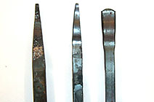
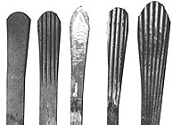

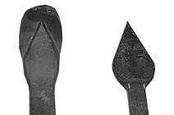
Capăt de bară vârf de suliţă Bare amprentate central cu diverse modele
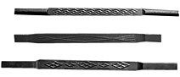

Pyramidal end bars
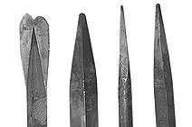
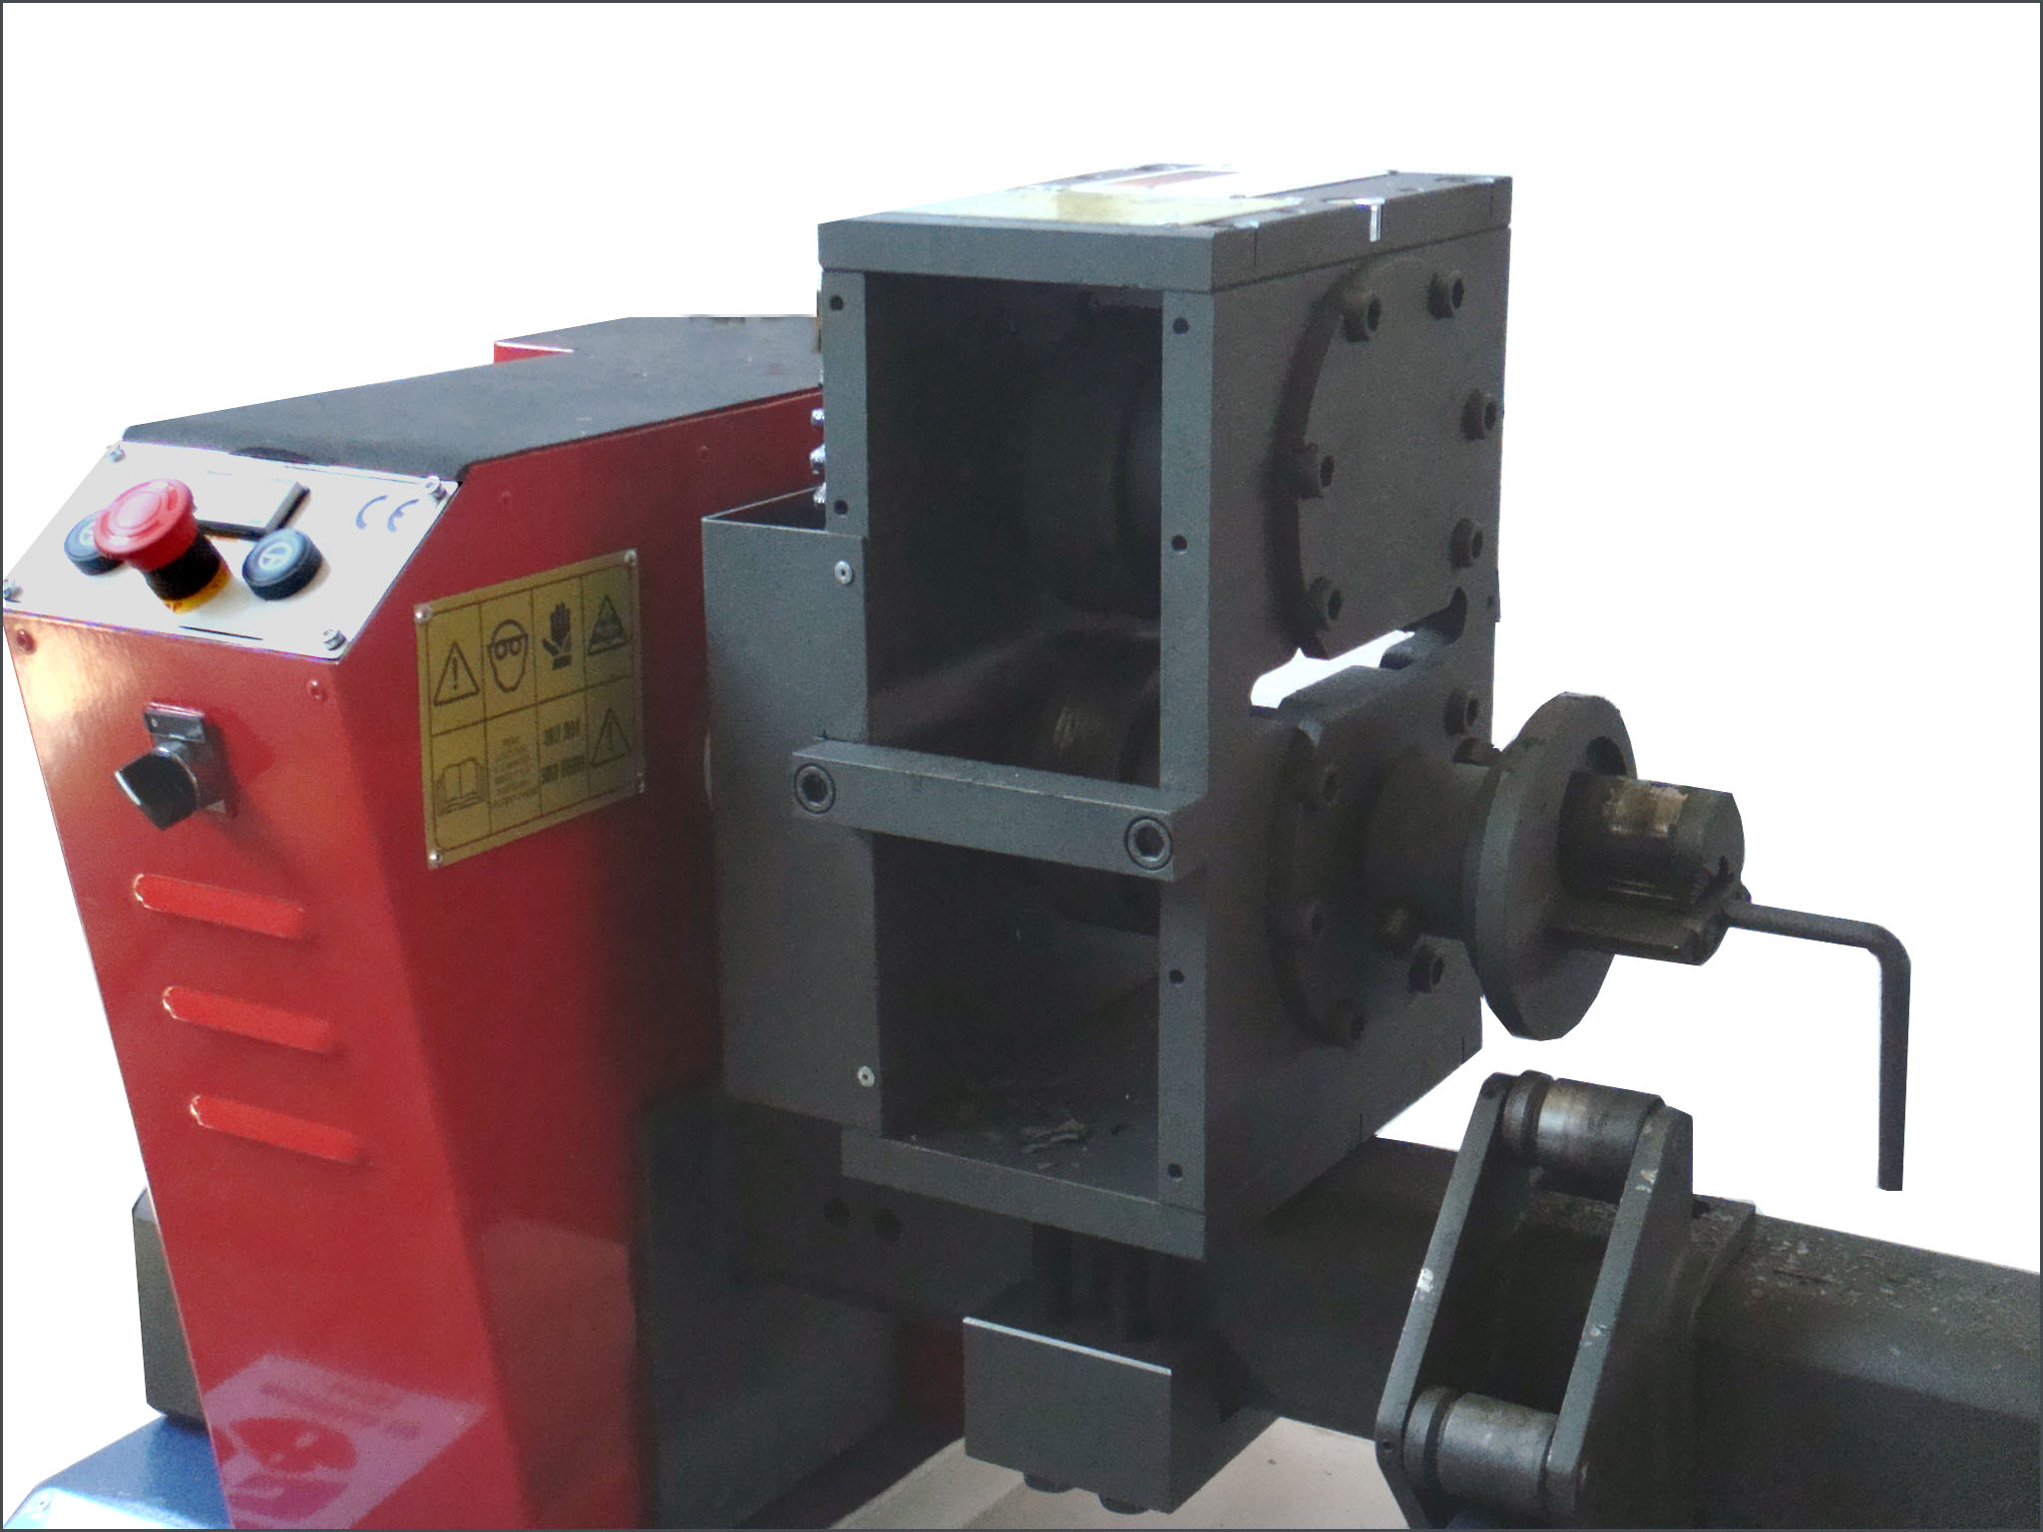
Wide end bars
Capete de bară piramidale
Unitatea UF 16T –forjare la cald.

PREŢ de vînzare maşină de amprentat vîrfuri la cald UF 16T = 3,150 Euro +TVA
În preţ sunt incluse matriţele pt amprentat model bradut şi pt spiralat platband sub 6mm
Opţionale sunt sculele:
Set de matrite pt amprentat vîrfuri la cald model vîrf de suliţă care costă 1,150 Euro +TVA sau
Set de matrite pt amprentat la cald capete de bară piramidale care costă 1,150 Euro +TVA
